**МИНИСТЕРСТВО ОБРАЗОВАНИЯ И НАУКИ РТ**

**ГАПОУ «АЛЬМЕТЬЕВСКИЙ ПОЛИТЕХНИЧЕСКИЙ ТЕХНИКУМ»**

**ПАСПОРТ**

**УЧЕБНОГО КАБИНЕТА**

**№ 203**

**Крутой кабнут йоу**

**Альметьевск, 2025**

«Утверждаю»

Директор ГАПОУ АПТ

__________И.Р. Багманов

«____»___________2025 г.

Кабинет Крутой кабнут йоу

Год основания кабинета 2020

Площадь кабинета 42

Дисциплины:

1. ТЕСТ1.3 Чота Чота
2. ТЕСТ1.6 Чота Ничота

Номер паспорта __________________________

«______»____________________________2025 г.

**ОСНАЩЕННОСТЬ КАБИНЕТА**

Оборудование кабинета 203

Решает целый ряд учебно-воспитательных проблем:

- создает наилучшие условия преподавателю для проведения учебно-воспитательной работы;

- обеспечивает оптимальные условия для прочного овладения учащимися знаниями и умениями;

- побуждает преподавателя к усовершенствованию и разработке новых пособий, упражнений и совершенствованию учебного процесса;

-помогает учащимся сосредоточиться на выполнении того или иного задания;

-порядок и оптимальные условия труда в кабинете организующие влияют на учащихся, воспитывая у них серьезное отношение к изучению предмета и других положительных качества;

Освещение учебного кабинета

Освещение кабинета в дневное время в основном естественное из окон, расположенных с левой стороны от рабочих мест учащихся.

В пасмурную погоду и зимнее время имеется искусственное освещение люминесцентными лампами.

**СХЕМА УЧЕБНОГО КАБИНЕТА**

Схема кабинета/лаборатории

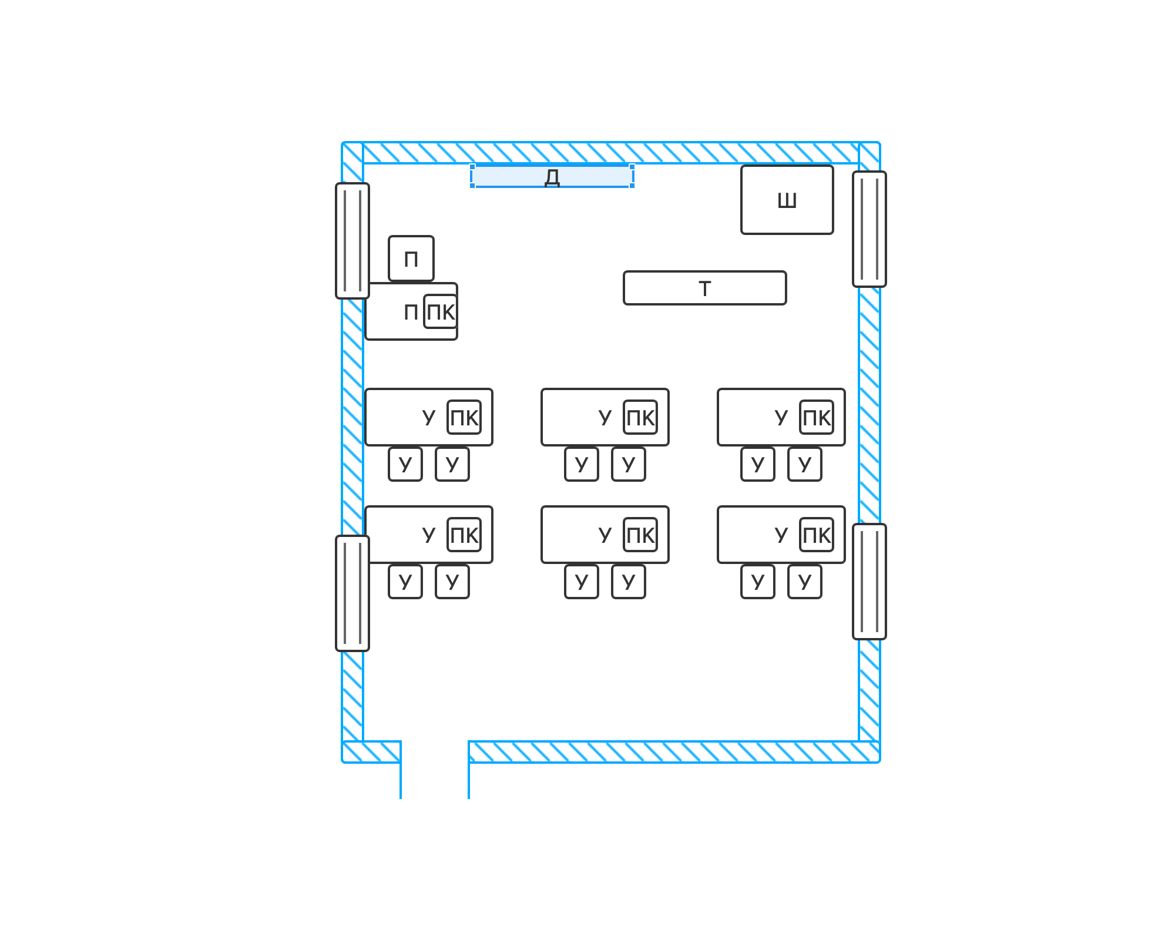

|  |  |  |
| --- | --- | --- |
| Условные обозначения и описания | | |
| Наименования | Условные обозначения | Количество |
| Классная доска |  | 1 |
| Ученическая парта | У | 6 |
| Ученический  стул | У | 12 |
| Стол преподавателя | П | 1 |
| Стул преподавателя | П | 1 |
| Окно |  | 4 |
| Дверь |  | 1 |
| Розетка |  | 0 |
| Шкафы |  | 1 |
| Персональный компьютер | ПК | 7 |
| Телевизор | Т | 1 |

**УМК**

|  |  |  |
| --- | --- | --- |
| № | Наименование документации | Год утверждения |
|  | ТЕСТ1.3 Чота Чота | 2016 |
|  | ТЕСТ1.6 Чота Ничота | 2016 |

1. Ф.И.О. зав. кабинетом test test test
2. Квалификационное удостоверение от «____» ______________г.
3. Год прохождения аттестации, и её решение ________________________________________________________________________

________________________________________________________________________

________________________________________________________________________

1. Ф.И.О. преподавателей, работающих в кабинете test test test
2. Наличие удостоверений

________________________________________________________________________

________________________________________________________________________

1. Для каких специальностей оборудован кабинет

ТЕСТ0.2 Уборщик

ТЕСТ0.3 Уборщик крутой

1. Какие виды внеклассной работы ведутся в кабинете

________________________________________________________________________

1. Наличие перспективного плана до оборудования, инвентарной книги

________________________________________________________________________

1. Оснащение средствами обучения в %

100%

1. Аттестационный лист прилагается.

Зав. кабинетом: t. t. test

Зам. директора по УПР: Е.Г. Петров

Директор техникума: И.Р. Багманов

**СПИСОК УЧЕБНОЙ И МЕТОДИЧЕСКОЙ ЛИТЕРАТУРЫ, ПРИНАДЛЕЖАЩЕЙ КАБИНЕТУ № 203**

|  |  |  |  |
| --- | --- | --- | --- |
| № | Наименование | Автор | К-во |
|  |  |  |  |
|  |  |  |  |
|  |  |  |  |
|  |  |  |  |
|  |  |  |  |
|  |  |  |  |
|  |  |  |  |
|  |  |  |  |
|  |  |  |  |
|  |  |  |  |
|  |  |  |  |
|  |  |  |  |
|  |  |  |  |
|  |  |  |  |
|  |  |  |  |
|  |  |  |  |
|  |  |  |  |
|  |  |  |  |
|  |  |  |  |
|  |  |  |  |
|  |  |  |  |
|  |  |  |  |
|  |  |  |  |
|  |  |  |  |
|  |  |  |  |
|  |  |  |  |
|  |  |  |  |
|  |  |  |  |
|  |  |  |  |
|  |  |  |  |
|  |  |  |  |
|  |  |  |  |
|  |  |  |  |
|  |  |  |  |
|  |  |  |  |
|  |  |  |  |
|  |  |  |  |
|  |  |  |  |
|  |  |  |  |
|  |  |  |  |
|  |  |  |  |
|  |  |  |  |
|  |  |  |  |
|  |  |  |  |

**НАИМЕНОВАНИЕ ТВОРЧЕСКИХ РАБОТ СТУДЕНТОВ**

|  |  |  |  |  |
| --- | --- | --- | --- | --- |
| № | Ф.И. студента | Наименование работ | Специальность | Группа |
|  |  |  |  |  |
|  |  |  |  |  |
|  |  |  |  |  |
|  |  |  |  |  |
|  |  |  |  |  |
|  |  |  |  |  |
|  |  |  |  |  |
|  |  |  |  |  |
|  |  |  |  |  |
|  |  |  |  |  |
|  |  |  |  |  |
|  |  |  |  |  |
|  |  |  |  |  |
|  |  |  |  |  |
|  |  |  |  |  |
|  |  |  |  |  |
|  |  |  |  |  |
|  |  |  |  |  |
|  |  |  |  |  |
|  |  |  |  |  |
|  |  |  |  |  |
|  |  |  |  |  |
|  |  |  |  |  |
|  |  |  |  |  |
|  |  |  |  |  |
|  |  |  |  |  |
|  |  |  |  |  |
|  |  |  |  |  |
|  |  |  |  |  |
|  |  |  |  |  |
|  |  |  |  |  |
|  |  |  |  |  |
|  |  |  |  |  |
|  |  |  |  |  |
|  |  |  |  |  |
|  |  |  |  |  |
|  |  |  |  |  |
|  |  |  |  |  |
|  |  |  |  |  |
|  |  |  |  |  |
|  |  |  |  |  |
|  |  |  |  |  |
|  |  |  |  |  |
|  |  |  |  |  |
|  |  |  |  |  |

**АТТЕСТАЦИОННЫЙ ЛИСТ**

Учебного кабинета 203

ГАПОУ «Альметьевский политехнический техникум»

**Компьютерная, орг.техника , программное обеспечение**

**в закрепленном кабинете/лаборатории**

|  |  |  |  |  |  |
| --- | --- | --- | --- | --- | --- |
| № | Наименование технических средств | Должно  быть | Фактически имеется | Кол-во  баллов | Примечание |
|  | Интерактивная доска | 1 | 1 |  |  |
|  | Компас-3D V17 | 7 | 7 |  |  |
|  | РЕД ОС | 7 | 7 |  |  |
| 4. | Монитор | 7 | 7 |  |  |
| 5. | Системный блок | 7 | 7 |  |  |
| 6. | Клавиатура | 7 | 7 |  |  |
| 7. | Компьютерная мышь | 7 | 7 |  |  |
|  |  |  |  |  |  |
|  |  |  |  |  |  |
|  |  |  |  |  |  |
|  |  |  |  |  |  |
|  |  |  |  |  |  |
|  |  |  |  |  |  |
|  |  |  |  |  |  |
|  |  |  |  |  |  |
|  |  |  |  |  |  |
|  |  |  |  |  |  |
|  |  |  |  |  |  |
|  |  |  |  |  |  |
|  |  |  |  |  |  |
|  |  |  |  |  |  |
|  |  |  |  |  |  |
|  |  |  |  |  |  |
|  |  |  |  |  |  |
|  |  |  |  |  |  |
|  |  |  |  |  |  |
|  |  |  |  |  |  |
|  |  |  |  |  |  |
|  |  |  |  |  |  |
|  |  |  |  |  |  |
|  |  |  |  |  |  |
|  |  |  |  |  |  |
|  |  |  |  |  |  |
|  |  |  |  |  |  |
|  |  |  |  |  |  |

**Аудиовизуальные средства. Дидактический и раздаточный материал**

|  |  |  |  |  |  |
| --- | --- | --- | --- | --- | --- |
| № | Наименование | Должно  быть | Фактически имеется | Кол-во  баллов | Примечание |
| 1 | Презентации по темам преподаваемой дисциплины | По темам | По темам |  |  |
| 2 | Видеоматериал | По темам | По темам |  |  |
|  |  |  |  |  |  |
|  |  |  |  |  |  |
|  |  |  |  |  |  |
|  |  |  |  |  |  |
|  |  |  |  |  |  |
|  |  |  |  |  |  |
|  |  |  |  |  |  |
|  |  |  |  |  |  |
|  |  |  |  |  |  |
|  |  |  |  |  |  |
|  |  |  |  |  |  |
|  |  |  |  |  |  |
|  |  |  |  |  |  |
|  |  |  |  |  |  |

**Учебно-наглядные пособия**

|  |  |  |  |  |  |
| --- | --- | --- | --- | --- | --- |
| № | Наименование | Должно  быть | Фактически имеется | Кол-во  баллов | Примечание |
|  |  |  |  |  |  |
|  |  |  |  |  |  |
|  |  |  |  |  |  |
|  |  |  |  |  |  |
|  |  |  |  |  |  |
|  |  |  |  |  |  |
|  |  |  |  |  |  |
|  |  |  |  |  |  |
|  |  |  |  |  |  |
|  |  |  |  |  |  |
|  |  |  |  |  |  |
|  |  |  |  |  |  |
|  |  |  |  |  |  |
|  |  |  |  |  |  |
|  |  |  |  |  |  |
|  |  |  |  |  |  |
|  |  |  |  |  |  |

**ПОРЯДОК АТЕСТЕСТАЦИИ ПРЕДМЕТНЫХ КАБИНЕТОВ**

1. Зав. кабинетом в соответствии с «Типовым перечнями учебно-наглядных пособий и учебного оборудования для техникума», сам заполняет графу аттестационного листа «фактически имеется» и «должно быть»
2. У зав. кабинетом должна быть инвентарная книга.
3. Члены комиссии выборочно проверяют фактический материал и ставят оценку: (комиссия считает состояние кабинета хорошим, удовлетворительным, плохим).
4. Выводы и предложения об улучшении состояния кабинета

________________________________________________________________________

________________________________________________________________________

________________________________________________________________________

________________________________________________________________________

________________________________________________________________________

________________________________________________________________________

________________________________________________________________________

5.С выводами и предложениями согласен (согласна)

Зав. кабинетом: test test test

**ПОТВЕРЖДЕНИЕ**

на соответствие учебного кабинета современным требованиям

ЗАКЛЮЧЕНИЕ КОМИССИИ

*Учебный кабинет (лаборатория) полностью соответствует/ не соответствует требованиям ФГОС*

ПРЕДСЕДАТЕЛЬ КОМИССИИ:__________________________И.Р. Багманов

ЧЛЕНЫ КОМИССИИ: __________________________________Е.Г. Петров

**ИНВЕНТАРИЗАЦИОННАЯ ВЕДОМОСТЬ**

**Кабинет №** 203

**Наименование** Крутой кабнут йоу

**Зав. кабинетом** test test test

|  |  |  |  |  |
| --- | --- | --- | --- | --- |
| №  п/п | Наименование | Кол-  во | Цена | Сумма |
|  | Стол преподавателя | 1 |  |  |
|  | Стул преподавателя | 1 |  |  |
|  | Стол ученический | 6 |  |  |
|  | Стул ученический | 12 |  |  |
|  | Шкаф книжный | 1 |  |  |
|  | Интерактивная доска | 1 |  |  |
|  | Системный блок | 7 |  |  |
|  | Монитор | 7 |  |  |